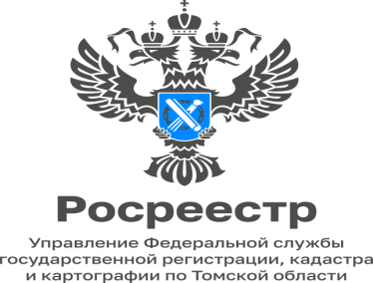

«День консультаций проведут

в Управлении Росреестра по Томской области»

16 августа Управление Росреестра по Томской области проведет День консультаций по вопросам профилактики нарушений требований земельного законодательства.
Данное мероприятие, которое по традиции одномоментно пройдет по всей области, приурочено к 15-летию образования Росреестра.

Бесплатные консультация для населения по вопросам компетенции ведомства с 09.00 до 18.00 (перерыв с 13:00 до 14:00) проведут специалисты Управления, осуществляющие функции государственного земельного надзора.

В Томске жители города смогут проконсультироваться по адресу: пр. Ленина, 111, каб. 36.

В районах Томской области можно получить консультацию в территориальных отделах Управления по следующим адресам:
п. Белый Яр, ул. Таежная, 9б;
с. Каргасок, ул. Пушкина, 20;
с. Кожевниково, ул. Калинина, 70/1 ,стр.1а, каб 2;
с. Первомайское, ул. Коммунистическая, 10;
с. Подгорное, ул. Ленинская, 20а, стр. 1;
г. Северск, ул. Ленина 88, каб. 210;
г. Стрежевой, ул. Ермакова, 86, каб. 207;
с. Мельникиво, ул. Коммунистическая, д.9, пом. 1.

